Le Moulin

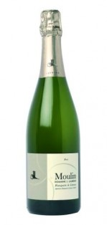

Arômes de fruits frais, de pomme verte avec une fin de bouche très nette. C’est un joli vin aérien dans sa texture avec beaucoup de fraîcheur. Idéal à l’apéritif.

**Descriptif :**

La Blanquette est l’A.O.C. traditionnelle du vignoble Limouxin  
Cette cuvée est élaborée avec le cépage traditionnel ‘’Le Mauzac’’ qui a la particularité de voir se former un fin duvet blanc sur sa feuille, quand le vent souffle les vignes donnent l’impression d’être blanche d’où le nom de blanquette. Le Domaine J.Laurens a su travailler cette A.O.C. historique en apportant fraîcheur et délicatesse aux arômes de pomme verte, de fleurs d’acacia et d’abricots. Cette cuvée est parfaite à l’apéritif en accompagnement de toasts ou encore sur une verrine de pommes Granny Smith, avocats et saumon en entrée.   
  
Egalement disponible en ½ sec

**Cépages :**

90 % Mauzac, 10% Chardonnay